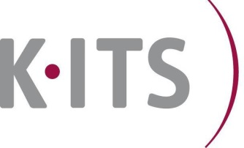
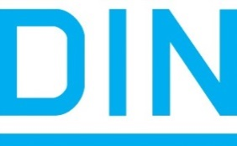

Anmeldung zum KITS-Workshop

"Cybersecure Platform"

Zum Workshop "Cybersecure Platform" am 22. Oktober 2018 bei DIN Deutsches Institut für Normung e.V., Burggrafenstraße 6, 10787 Berlin melde ich mich unter Anerkennung der Teilnahmebedingungen an.

Titel, Nachname
Vorname
Organisation / Abteilung
Adresse
Telefon
E-Mail

Teilnahmebedingungen
Die Teilnahme am Workshop ist kostenlos. Die Bestätigung der Teilnahme erfolgt in der zeitlichen Reihenfolge des Eingangs der Anmeldungen. Die Teilnahme ist nur mit bestätigter Anmeldung möglich.

Bitte senden Sie Ihre Anmeldung bis zum 12. Oktober 2018 an Frau Anja Choyne, entweder

per Fax +49 30 2601- 42006 oder per E-Mail: anja.choyne@din.de

